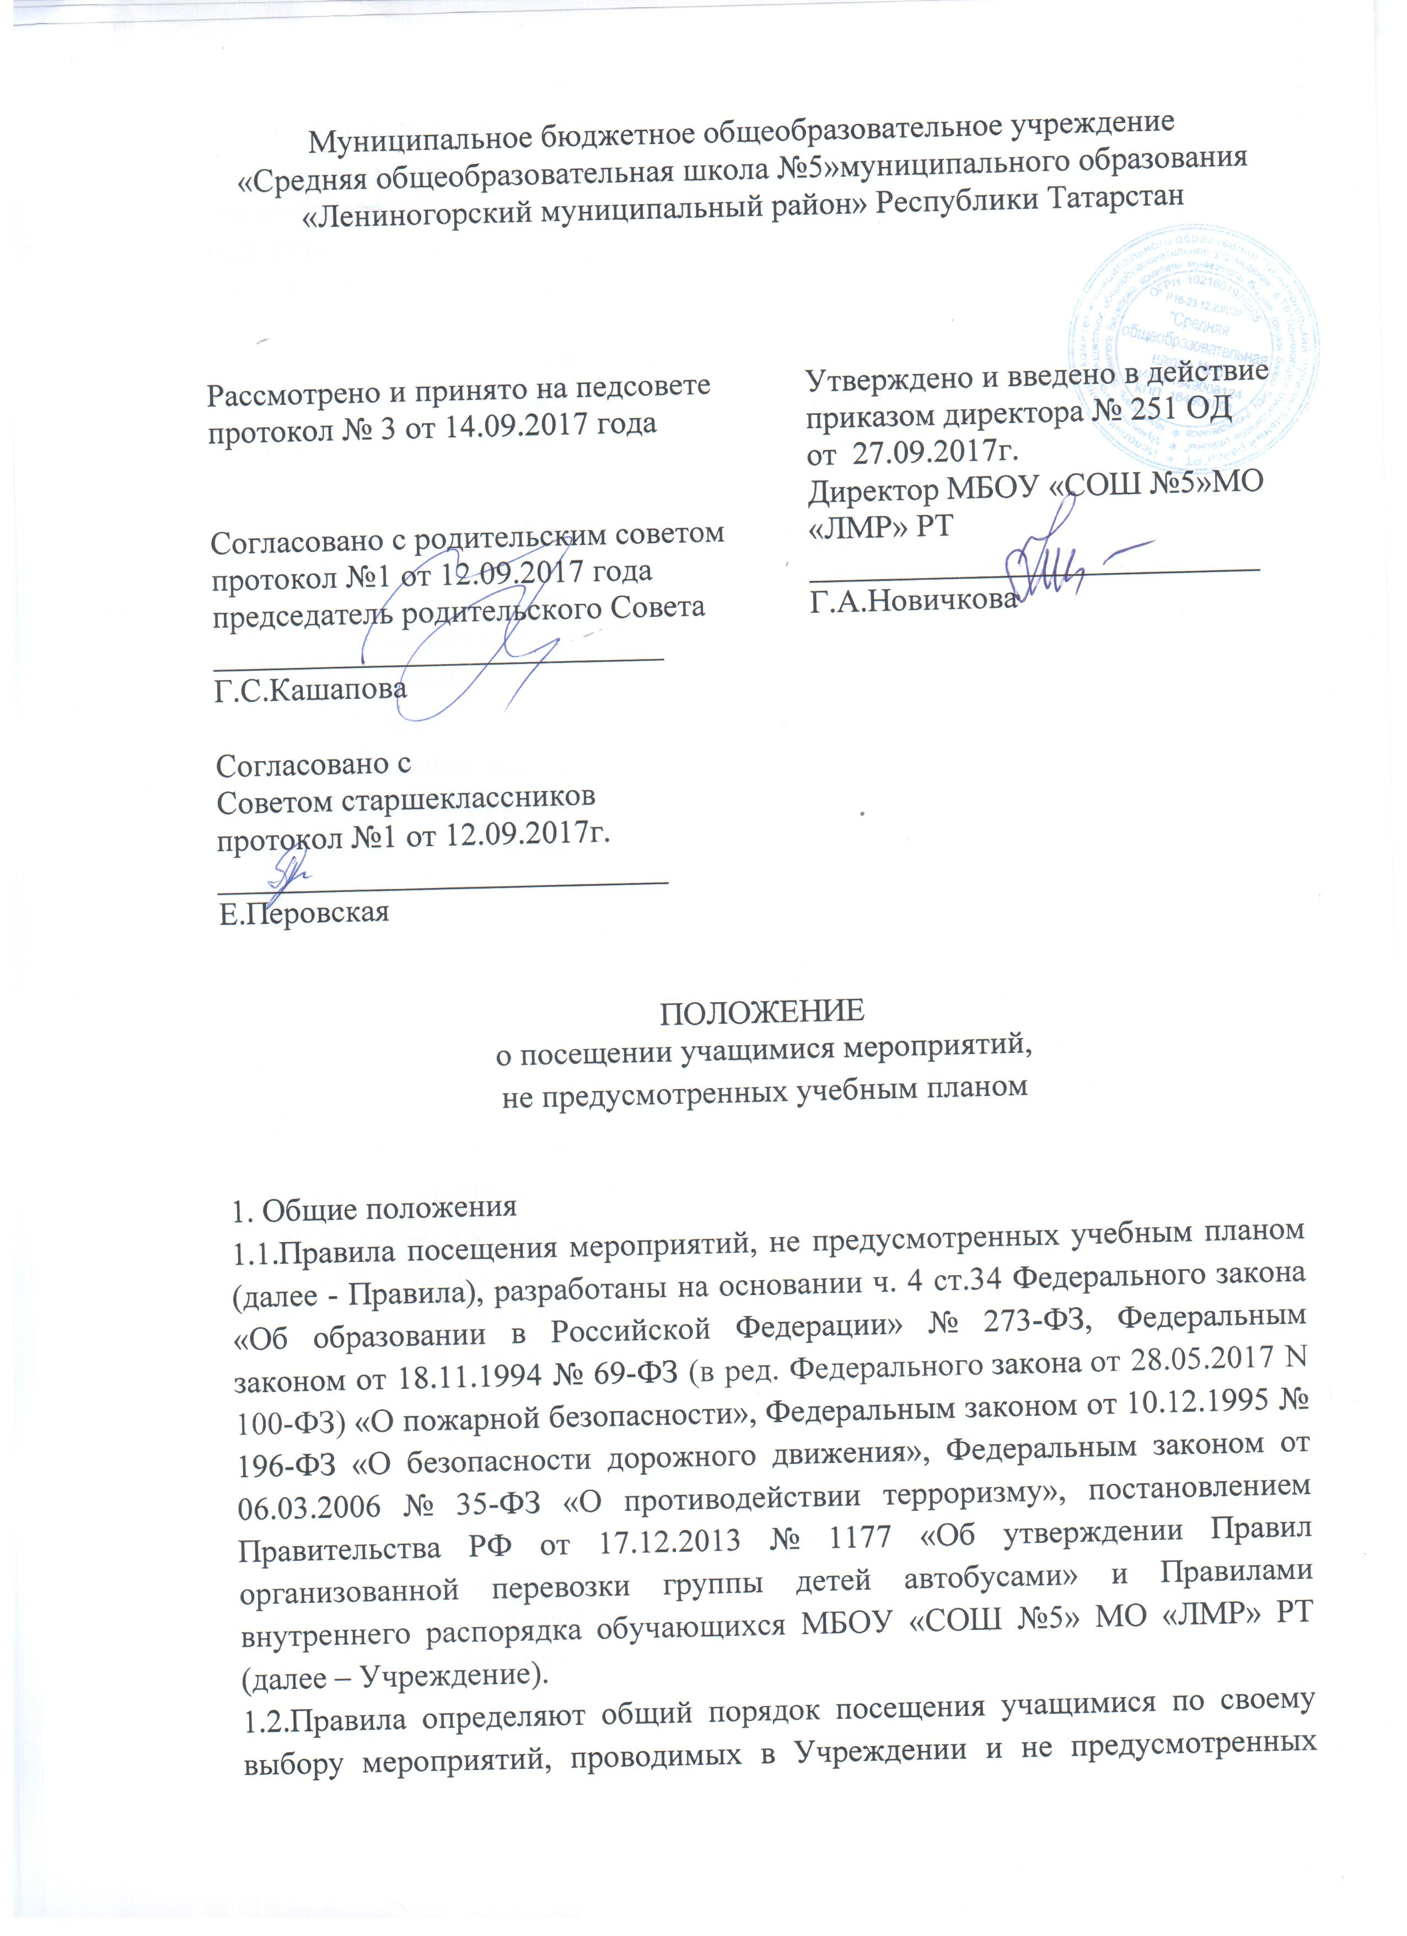
учебным планом, а также права, обязанности и ответственность посетителей данных мероприятий.
1.3.К числу мероприятий, не предусмотренных учебным планом относятся: тематические вечера, дискотеки, творческие конкурсы, викторины, экскурсии, спортивные соревнования, фестивали. Формы проведения этих мероприятий определяют ответственные за их проведение и (или) заместитель директора по ВР Учреждения.
1.4.В случае возникновения необходимости проведения мероприятий, не включенных своевременно в общешкольный план, следует согласовать с заместителем директора по учебной и воспитательной работе об их проведении.
1.5.На мероприятии обязательно присутствие педагогического работника, исполняющего обязанности классного руководителя, чьи классы принимают в нем участие, и (или) педагогических работников, назначенных на основании соответствующего приказа директора Учреждения.
1.6.Правила являются обязательными для всех посетителей мероприятия. Принимая решение о посещении мероприятия, посетитель подтверждает свое согласие с настоящими Правилами.
1.7..Посещая мероприятие, посетитель тем самым выражает свое согласие принимать участие в возможной фото - и видеосъемке, теле - и аудиозаписи.
2. Посетители мероприятий
2.1. Посетителями мероприятий являются:
- учащиеся Учреждения, являющиеся непосредственными участниками мероприятия;
- иные физические лица, являющиеся непосредственными участниками мероприятия;
- учащиеся Учреждения, являющиеся зрителями на данном мероприятии;
- родители (законные представители) учащихся Учреждения, иных физических лиц, являющихся непосредственными участниками мероприятия;
- работники Учреждения;
- сторонние физические лица (по согласованию).
2.2. Посетители мероприятия подразделяются на следующие группы:
Группа | Категория посетителей
Участники | Учащиеся Учреждения, являющиеся непосредственными участниками мероприятия
 | Иные физические лица, являющиеся непосредственными участниками мероприятия
Зрители | Учащиеся Учреждения, не принимающие непосредственного участия в мероприятии, но присутствующие на нем
 | Работники Учреждения
Гости | Родители (законные представители)
 | Сторонние физические лица (по согласованию)
Ответственные | Педагогические работники, исполняющие обязанности классного руководителя и другие педагогические работники, назначенные ответственными за организацию и проведение мероприятия
3. Права, обязанности и ответственность посетителей мероприятий
3.1. Все посетители имеют право:
- на уважение своей чести и достоинства;
- проведение фото - и видеосъемки, аудиозаписи.
3.2. Зрители и гости имеют право приносить с собой и использовать
во время проведения спортивных соревнований:
- флаги с размером полотнища до 80X100 см на пластиковом пустотелом древке длиной до 100 см;
- дудки и трещотки (пластиковые).
- Ответственные лица имеют право удалять с мероприятия гостей и зрителей, нарушающих настоящие Правила.
- Все посетители обязаны:
- соблюдать настоящие правила и регламент проведения мероприятия;
- бережно относиться к помещениям, имуществу и оборудованию Учреждения;
- уважать честь и достоинство других посетителей мероприятия.
- Участники обязаны присутствовать на мероприятии в одежде и обуви, соответствующей его регламенту.
- Участники, зрители и гости обязаны:
- поддерживать чистоту и порядок на мероприятиях;
- выполнять требования ответственных лиц;
- незамедлительно сообщать ответственным лицам о случаях обнаружения подозрительных предметов, вещей, о случаях возникновения задымления или пожара;
- при получении информации об эвакуации действовать согласно указаниям ответственных лиц, соблюдая спокойствие и не создавая паники.
3.7.Ответственные лица обязаны:
- лично присутствовать на мероприятии;
- обеспечивать доступ посетителей на мероприятие;
- осуществлять контроль соблюдения участниками, зрителями и гостями настоящих Правил;
- обеспечивать эвакуацию посетителей в случае угрозы и возникновения чрезвычайных ситуаций.
3.8.Посетителям мероприятий запрещается:
- присутствовать на мероприятии в пляжной, спортивной, специализированной, рваной или грязной одежде и обуви;
- приносить с собой и (или) употреблять алкогольные напитки, наркотические и токсические средства;
- приносить с собой оружие, огнеопасные, взрывчатые, пиротехнические, ядовитые и пахучие вещества, колющие и режущие предметы, стеклянную посуду и пластиковые бутылки, газовые баллончики;
- вносить большие портфели и сумки в помещение, в котором проводится мероприятие;
- курить в помещениях и на территории Учреждения;
- приводить и приносить с собой животных;
-проникать в служебные и производственные помещения, раздевалку и другие технические помещения;
-повреждать элементы оформления и оборудование мероприятия;
-совершать поступки, унижающие или оскорбляющие человеческое достоинство других посетителей, работников Учреждения;
-наносить любые надписи в здании Учреждения, а также на прилегающих к Учреждению территориях и внешних стенках Учреждения;
-осуществлять агитационную или иную деятельность, адресованную неограниченному расовой, религиозной, национальной розни, оскорбляющую посетителей, работников Учреждения;
- проявлять неуважение к посетителям, работникам Учреждения;
- приносить с собой напитки и еду (в том числе мороженое).
3.9.Посетители, нарушившие настоящие Правила, могут быть не допущены к другим мероприятиям, проводимым в Учреждении.
4. Порядок посещения мероприятий
- Вход для посетителей в помещение, в котором проводится мероприятие, открывается за 20 минут до его начала.
- Вход посетителей на мероприятие после его начала разрешается только по согласованию с ответственным лицом.
- Участники и зрители проходят на мероприятие в соответствии с его регламентом.
4.4.Доступ на мероприятие запрещен агрессивно настроенным лицам, а также лицам в состоянии алкогольного или наркотического опьянения, факт которого определяют ответственные

